附件1

2020年全国新工科建设与系统能力培养教学改革研讨会特邀嘉宾名单

高小鹏教授 北京航空航天大学计算机学院（计算机类教指委委员）
罗 杰教授 华中科技大学电信学院（华中科技大学教学名师）
陈莉君教授 西安邮电大学计算机学院（西安邮电大学教学名师）
赖晓铮副教授 华南理工大学计算机科学与工程学院
（广东省高等学校“千百十工程”培养人选）
李龙海副教授 西安电子科技大学计算机科学与技术学院（计算机工程系主任）
邹鹏程 中科创达软件股份有限公司（中科创达软件股份有限公司CTO）
辛 慧 西安邮电大学校外导师（前华为技术有限公司资深工程师）

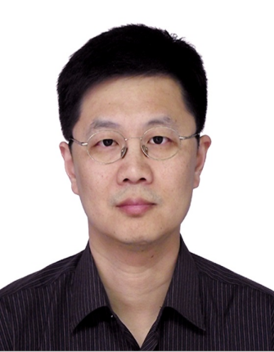
高小鹏 北京航空航天大学计算机学院副院长，教授，主要从事计算机系统结构和计算机教学的研究工作，主讲《计算机组成》等专业必修课。获国家级教学成果二等奖2项、北京市教学名师奖。现任教育部高等学校计算机类专业教学指导委员会委员、副秘书长，中国计算机学会教育工作委员会副主任。
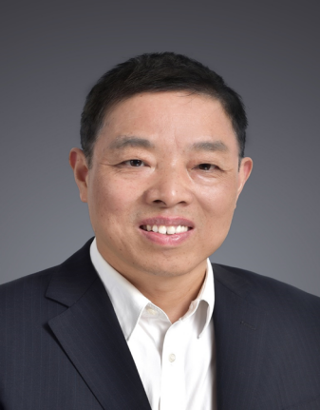
罗 杰 华中科技大学电子信息与通信工程学院教授，获“华中卓越学者”称号和宝钢教育基金优秀教师奖。国家精品MOOC课《数字电子技术基础》课程负责人，全国大学生电子设计竞赛湖北赛区专家组专家，华中地区高等学校EDA/SOC研究会理事，高教社“电工电子实验系列教材”编审委员会委员（2004年）。主编和参编十二五普通高等教育本科国家级规划教材3本，其中主编的《电子线路设计.实验.测试（第4版）》获国家精品教材。
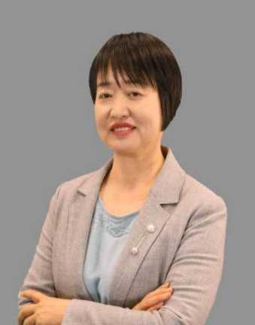
陈莉君 西安邮电大学计算机学院教授，教育部高等学校计算机类专业教学指导委员会委员，陕西省教学名师，中国开源联盟专家组成员。20多年来致力于推动开源的操作系统Linux在中国的发展，深入研究Linux内核相关理论以及技术，跟踪Linux内核发展动向，针对Linux内核版本的不断演化，连续编写和翻译了十多部相关专著、译著及教材，获得中国开源联盟授予的“开源杰出贡献奖”。
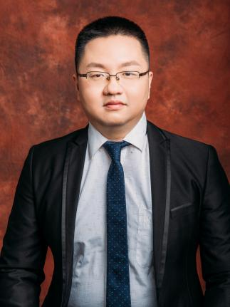
赖晓铮 华南理工大学计算机科学与工程学院副教授，主要研究方向基于RISC-V架构的计算机体系结构、芯片/集成电路敏捷开发、开源EDA工具链、图形化EDA设计、边缘计算。2011年，指导学生获得全国大学生物联网创新创业大赛特等奖，2020年指导学生获得第四届全国大学生集成电路创新创业大赛总决赛二等奖。主持广东省教育厅，教育部产学研协同育人项目等多项教学教研项目。主编高等教育规划教材《基于Proteus的计算机系统实验教程》（机械工业出版社），参编高等教育本科国家级规划教材《计算机组成原理》（白中英主编 科学出版社）第四版和第五版。
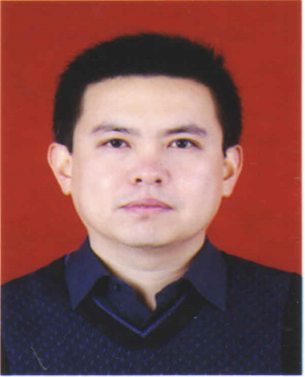
李龙海 西安电子科技大学计算机科学与技术学院副教授、硕士生导师。2008年在西安电子科技大学获密码学博士学位。2017年12月至2019年3月作为国家公派访问学者赴英国埃克塞特大学从事访问研究。现任计算机工程系系主任。近期的主要研究方向包括高性能分布式计算、空间大数据管理、信息安全与隐私保护和嵌入式系统设计。主持或参与过多项国防预研项目、重大专项子项目、国家自然科学基金项目、重点实验室开放课题项目。现主持重大专项课题一项，横向项目多项。曾获西安市科技进步二等奖、军内科研二等奖、测绘科技进步奖、校科技成果奖、校级优秀教师等奖项，多次被毕业生评为“我最感谢的大学老师”。多项研究成果已经产品化，作为主要完成人研发的大幅面地图扫描仪在全国20多个地区得到了应用。
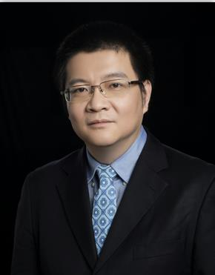
邹鹏程 中科创达软件股份有限公司首席技术官，本科毕业于清华大学自动化系，后进入美国圣母大学获得计算机科学专业硕士学位。2000年回国加入 NEC 中科院软件研究所，作为主要项目负责人进行服务器管理系统设计开发，并参与多个 NEC研发中心的内部IT系统设计和构建工作。2002年进入红旗软件公司，负责红旗软件公司服务器和移动产品研发部门。2008年加入中科创达（Thundersoft）任CTO，负责技术产品研发，包括第一个Mobile Linux平台（Midinux）、英特尔平台、智能手机操作系统、高通参考设计（QRD）及与Android和HTML5相关的产品。

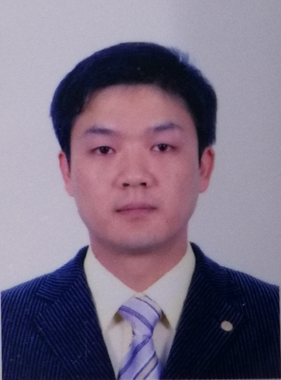
辛慧 前世界500强企业资深工程师，优秀讲师，担当敏捷教练、项目管理、编程技能培训等课程开发和授课。研究领域包括异构云计算（CPU/GPU/FPGA）平台、无线大数据分析平台。曾就职于华为西安研究所，担任项目经理，负责话务量/大数据/数据挖掘项目；曾就职于杭州加速云信息技术有限公司，负责异构云计算项目、西安研发中心软件项目；现就职于西安三舍电子信息技术有限公司，担任产品经理。

